PERAN GURU PENDIDIKAN AGAMA KRISTEN DALAM

PERKEMBANGAN SPIRITUALITAS PESERTA DIDIK DI SMP

KRISTEN 1 TAGARI RANTEPAO
4 d- ii R f U s r A K A A A ;
SKOLAH TfAOAiVA
RiSTEN NEGERI WAJA
SKRIPSI

Diajukan kepada Sekolah Tinggi Agama Kristen Negeri (STAKN) Toraja untuK
memenuhi salah satu syarat guna memperoleh gelar Sarjana Pendidikan Agama
Kristen (S. P d)
OLEH:
NOV1TA AGNES RARA
20103069
JURUSAN PENDIDIKAN AGAMA KRISTEN
SEKOLAH TINGGI AGAMA KRISTEN NEGERI (STAKN) TORAJA
2017


HALAMAN PENGESAHAN  Judul Skripsi | : Peran Guru Pendidikan Agama Kristen Dalam Perkembangan  Spiritualitas Peserta Didik Di SMP Kristen 1 Tagari Rantepao.
Ditulis oleh  Nama | : Novita Agnes Rara
N1RM | : 20103069
Jurusan | : Pendidikan Agama Kristen

Telah dipertahankan dan dipertanggungjawabkan dalam meja ujian skripsi
Jurusan Pendidikan Agama Kristen yang diselenggarakan oleh Sekolah Tinggi
Agama Kristen Negeri (STAKN) Toraja pada tanggal 4 Juli 2017 dan telah
diyudisium pada tanggal 7 Juli 2017 dengan predikat kelulusan MEMUASKAN.
Mengkendek, 14 September 2017
Dewan Penguji
Naomi Sampe, S.Th_{M} M.Th
NIP. 197611232007012016
Hermin an, S.Th., M.Pd
NIP. 196307112000032001
Panitia Ujian
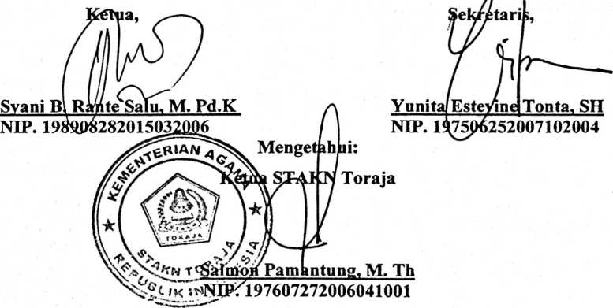

HALAMAN PERSETUJUAN  Judul Skripsi | : Peran Guru Agama Kristen Dalam Perkembangan  Spiritualitas Peserta Didik Di SMP Kristen 1 Tagari  Rantepao.
Diajukan oleh  Nama | : Novita Agnes Rara
NIRM | :20103069
Jurusan | : Pendidikan Agama Kristen

Setelah dikonsultasikan, dikoreksi, diperbaiki sesuai dengan saran dari
dosen pembimbing, maka sudah layak untuk mengikuti ujian skripsi jurusan
Pendidikan Agama Kristen (PAK) di Sekolah Tinggi Agama Kristen Negeri
(STAKN) Toraja.
Mengkendek, Juni 2017

Dosen Pembimbing
Pembimbing II,
Pembimbing I,

NIP. 197711222009011007

Feky Markus, M. Th.

ABSTRAK
Penelitian yang dilakukan di salah satu SMP Kristen ini bertujuan
mengetahui: peran guru Pendidikan Agama Kristen di SMP Kristen 1 Tagari
dalam perkembangan spiritualitas siswa.
Metode yang digunakan dalam penelitian ini adalah peneltian kualitatif
dengan teknik penelitian sebagai berikut: teknik pengumpulan data, diantaranya:
wawancara dan pengamatan (pbsevasfy studi pustaka; teknik analisis data, yaitu:
reduksi data, penyajian data dan interpretasi.
Hasil penelitian menunjukkan bahwa: pemahaman guru mengenai
spiritualitas berada pada soal ibadah dan hubungan dengan Allah yang diimani.
Adapun peran guru PAK di SMP Kristen 1 Tagari Rantepao bagi perkembangan
spiritualitas siswa lebih pada peran guru sebagai pendidik, motivator dan
pembimbing. Peran guru tersebut telah dilakukan dengan baik. Akan tetapi, hal
tersebut mengalami kendala karena persoalannya terletak pada peserta didiknya.
Hal itu dapat dilihat pada sikap peserta didiknya yang sukar untuk diarahkan
dengan baik dan kurangnya minat peserta didik dalam mengikuti ibadah. Hal itu
dapat menunjukkan bahwa pada dasarnya pengetahuan PAK yang diberikan oleh
guru PAK tidak/kurang dipahami dengan baik oleh siswa, sehingga pengetahuan
PAK tersebut tidak terinternalisasi dalam diri dan tidak memengaruhi sikap hidup
keseharian siswa.
Kata Kunci: Spiritualitas, Peran Guru PAK, dan Peserta Didik.
iv

